Профилактика домашнего насилия

Домашнее насилие: от мифов к реальности

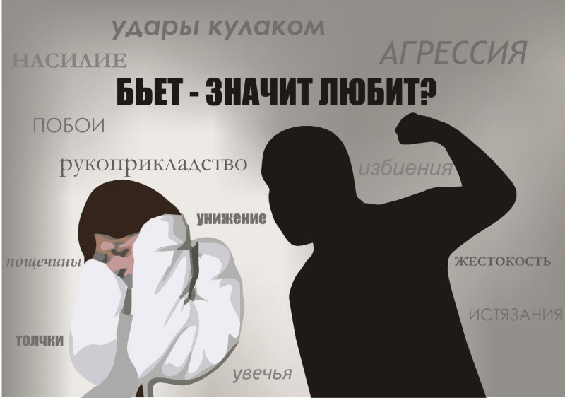
Несмотря на то, что насилие, в частности домашнее, осуждается обществом, нередко люди, в том числе и сами жертвы, находят ему оправдание.
К сожалению, в общественном сознании прочно укоренились стереотипы, которые перекладывают ответственность на пострадавшего, а агрессора исключают из поля обсуждения.
Рассмотрим, наиболее популярные стереотипы (мифы) о домашнем насилии:
Миф №1: Домашнее насилие не преступление, а семейное дело, в которое не принято вмешиваться.
Домашнее насилие — одно из самых частых преступлений. В Республике Беларусь не существует закона против домашнего насилия, однако это не значит, что такие действия остаются безнаказанным. Ответственность за избиения регулируется, как правило, административным кодексом. Уголовная ответственность накладывается за угрозу убийством, вред здоровью, истязание, изнасилование, насильственные действия сексуального характера и понуждение к ним.
Многие считают домашнее насилие личным делом семьи и не вмешиваются в «ссору». При этом физическое насилие может привести к увечьям, сотрясениям мозга, потере сознания, потере трудоспособности и даже летальному исходу. Также у пострадавших от домашнего насилия может развиться тяжелое психологическое состояние — посттравматическое стрессовое расстройство, которое в свою очередь может стать причиной депрессии, употреблению наркотических средств, немотивированной жестокости, агрессивности, аутоагрессии (агрессии, направленной на себя) и суициду.
Миф №2: Жертвы сами провоцируют насилие.
Реальность: в ситуации домашнего насилия часто возникают вопросы, связанные не с самим насилием, а с поведением пострадавшего. Но от поведения жертвы, которая не может себя защитить, мало что зависит. В произошедшем виноват только тот, кто осознанно применяет насилие.
Цель ДН – это установление власти, поэтому агрессор всегда ищет поводы, чтобы оскорбить или ударить.
«Спровоцировала», «довела», «сама виновата» — все это не дает обидчику права на насилие. Можно сколько угодно провоцировать и доводить. Это, конечно, может вызвать у человека желание поскорее остановить происходящее, но «довести» до насилия НЕЛЬЗЯ.
У человека всегда есть выбор, как отреагировать: дать аргументированный ответ, отклониться от темы, выйти из комнаты, оскорбить, унизить или все же УДАРИТЬ.
Миф №3: Насилие случается с определенным типом людей
Этот миф подразумевает, что жертвы должны заранее распознавать агрессора. Ответственность полностью переносится на них, а обидчики исключаются из дискуссии на тему насилия.
Любой человек, независимо от дохода, социального статуса, профессии, возраста, вероисповедания, национальности и других характеристик, может оказаться в насильственных отношениях. В начале никто не может предсказать, что будет происходить в будущем. Выбирая партнера, любой человек рассчитывает на любовь, близость, поддержку, но никак не на насилие.
Во внешности не существует маркеров (признаков), указывающих на склонность человека к насилию. Как правило, поведение агрессора становится насильственным только спустя время, когда партнер эмоционально к нему привязывается.
Однако, существует ряд ситуаций, которые делают Вас наиболее уязвимыми для домашнего насилия:
- отсутствие финансовой подушки безопасности (безработный, декретный отпуск, беременность, отпуск по уходу за ребенком);
- отсутствие связи с семьей или друзьями (сирота, переезд в другой город или страну);
- болезнь.
Миф №4: Домашнее насилие — проблема неблагополучных семей и семей, где есть люди с алкогольной зависимостью.
Статистика показывает, чтонасилие случается в самых разных семьях. Агрессоры — представители разных профессий, социальных слоев, религий и политических взглядов. Это могут быть люди с высшим образованием и без, с зависимостями и без них, богатые и бедные.
Алкоголь действительно часто становится катализатором домашнего насилия, но редко — первой или единственной причиной. Главная причина домашнего насилия – это убежденность в том, что оно приемлемо.
Миф №5: Если терпят и не уходят, значит, им это нравится.
Жертвы чаще всего зависят от агрессоров: общие дети, общее имущество и материальная зависимость не дают им уйти. Чаще всего жертве просто некуда и не на что уйти. Кроме того, агрессоры могут манипулировать детьми: угрожать отобранием или тем, то не позволят видеться после развода Психологическое состояние тоже влияет на решение — насилие циклично, а выхода из него пострадавшие не видят. Поэтому они могут несколько раз уходить из отношений и возвращаться в них.
Миф №6: Агрессор навсегда останется агрессором, невозможно избавиться от этой модели поведения.
Попытки пострадавших перевоспитать своих обидчиков обычно терпят фиаско. Однако, избавиться от этой модели поведения возможно, если такое желание исходит от самого агрессора. Быть или не быть агрессором — это выбор самого человека! Для этого существуют психологические программы, которые позволяют агрессорам поменять модель поведения.
Миф №7: Насилие надо терпеть, чтобы сохранить семью.
Дети нуждаются в обоих родителях, это бесспорно! Но также они нуждаются в их любви и заботе, поддержке и понимании. Если ребенок живет в ситуации стресса и напряжения, агрессии и насилия — все это отражается на его психическом здоровье. Даже, если дети являются только свидетелями домашнего насилия, высока вероятность, что они будут применять модель поведения, основанную на использовании насилия, со своими будущими партнерами. Поэтому, если желаете счастья своим детям, начинайте с себя, чтобы на собственном примере показывать, что такое счастливая семья.

Если вы стали свидетелем или сами подвергаетесь домашнему насилию, не молчите, звоните:
Телефон РОВД 102 (круглосуточно). Пострадавший от побоев, угроз физическим насилием может обратиться в органы милиции, которые при наличии реальных оснований обязаны привлечь агрессора к административной или уголовной ответственности.

